# 一、下载并安装IDEA

服务端源码在以下两个版本的IDEA上导入并测试通过，读者可根据自己的需要选择其中一个下载：

https://download.jetbrains.com/idea/ideaIC-2024.1.win.zip

https://download.jetbrains.com/idea/ideaIC-2024.3.win.zip

IDEA的详细安装步骤参见《好好学Java:从零基础到项目实战》一书的“1.2 IntelliJIDEA的安装与配置”，这里不再赘述。

下面有关IDEA的截图取自IDEA 2024.3。

# 二、下载并安装Tomcat

打开页面https://downloads.apache.org/tomcat/tomcat-9/，找到最新的tomcat版本，点进去找到如下图所示的9.0下载地址列表。

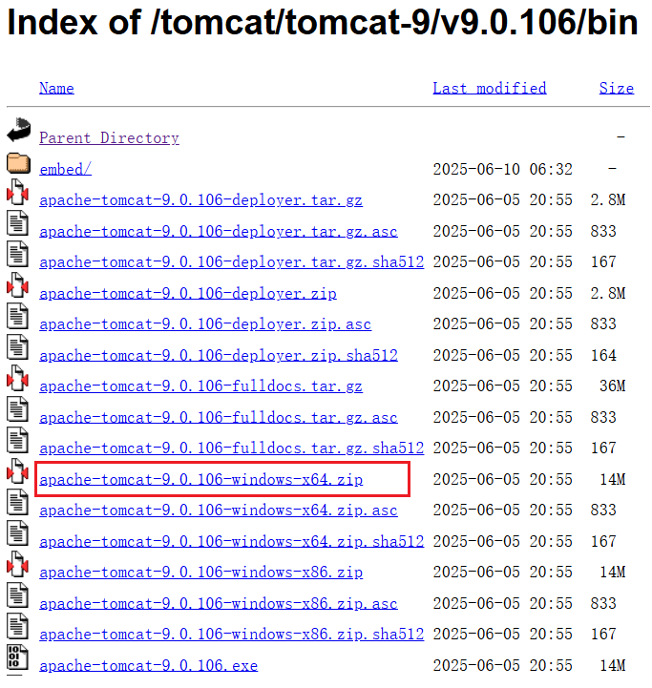

单击链接“apache-tomcat-9.0.106-windows-x64.zip”下载Tomcat9.0，也可根据自己电脑下载合适的安装包。下载完成后解压到指定目录，如E:\apache-tomcat-9.0.106。注意，解压路径不能带空格，否则无法在IDEA中正常使用。

# 三、下载IDEA的Tomcat插件

打开页面https://plugins.jetbrains.com/plugin/9492-smart-tomcat/versions/stable，找到最新的tomcat插件，单击右边的下载按钮，如下图所示。

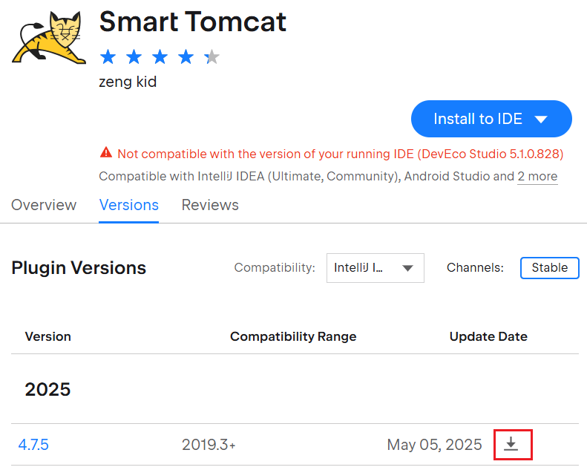

下载完成后会得到一个zip文件，比如SmartTomcat-4.7.5.zip，不必解压该文件。

# 四、给IDEA安装Tomcat插件

依次选择菜单“File”→“Settings”（或者“文件”→“设置”），在弹出的设置窗口中单击左边的“Plugins”（或者“插件”），然后依次选择页面右侧的齿轮图标→“Install Plugin from Disk”（或者“从磁盘安装插件”），如下图所示。

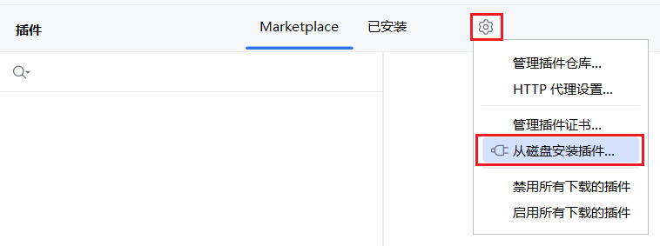

在弹出的文件对话框中选择刚下载的SmartTomcat-4.7.5.zip，表示需要安装SmartTomcat插件。

安装完毕后，即可在“已安装”列表中找到Smart Tomcat插件，如下图所示。

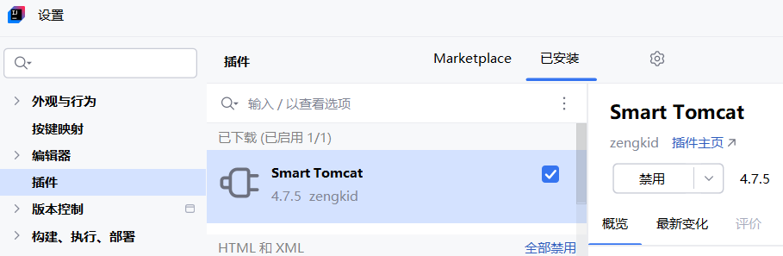

# 五、添加Tomcat的运行配置

重启IDEA，并加载服务端的HttpServer工程，再依次选择菜单“Run”→“Edit Configurations”（或者“运行”→“编辑配置”），弹出如下图所示的配置窗口。

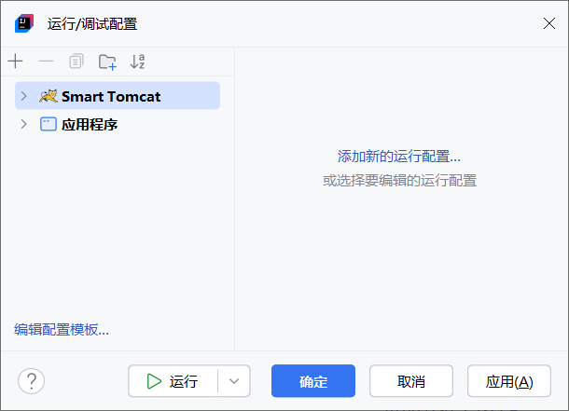

单击窗口左上角的加号按钮，并选择下拉列表中的“Smart Tomcat”，切换到下图所示的Tomcat配置窗口。单击窗口左上角的加号按钮，表示创建一个服务器实例，此时窗口右边打开默认名叫“Unnamed”（或者“未命名”）的设置区域。

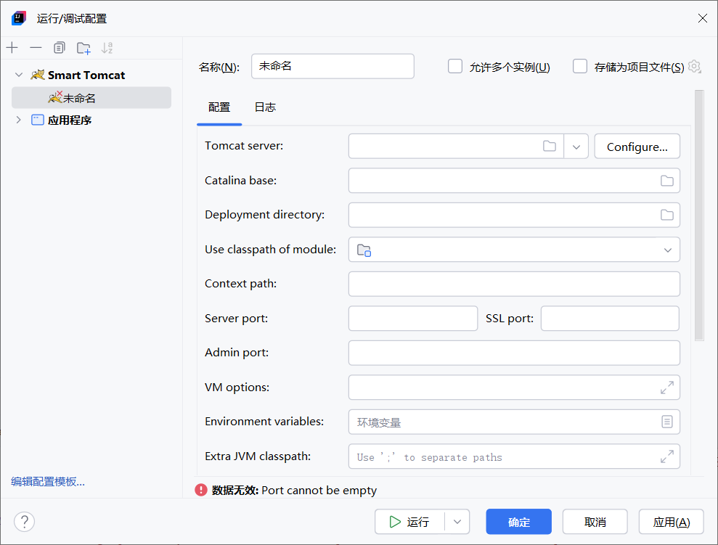

单击该窗口右上角的Configuration按钮，弹出下图所示的设置窗口。

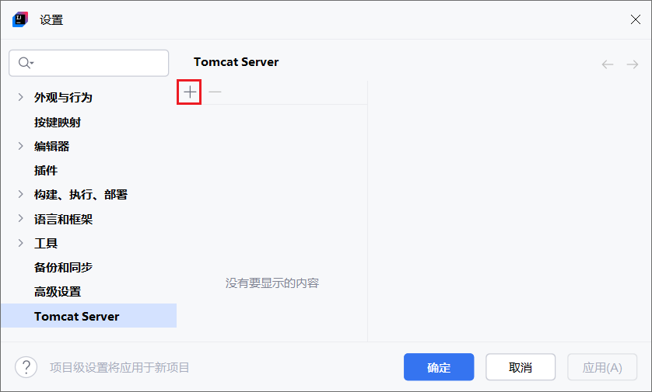

单击中间上方的加号按钮，弹出下图所示的路径窗口。

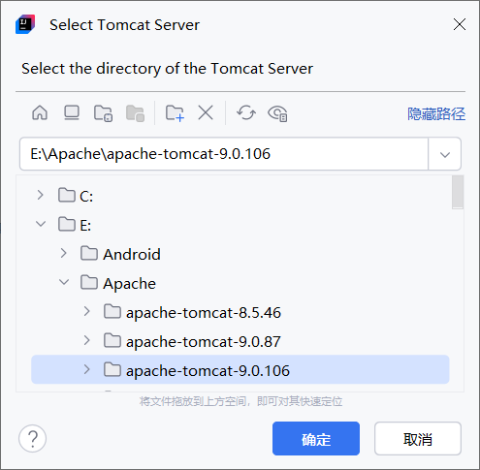

在路径窗口找到Tomcat的安装目录，单击窗口下方的OK或者确定按钮，回到如图所示的设置窗口。注意Tomcat的安装路径不能带空格，否则设置窗口无法正常识别Tomcat（只会返回null）。

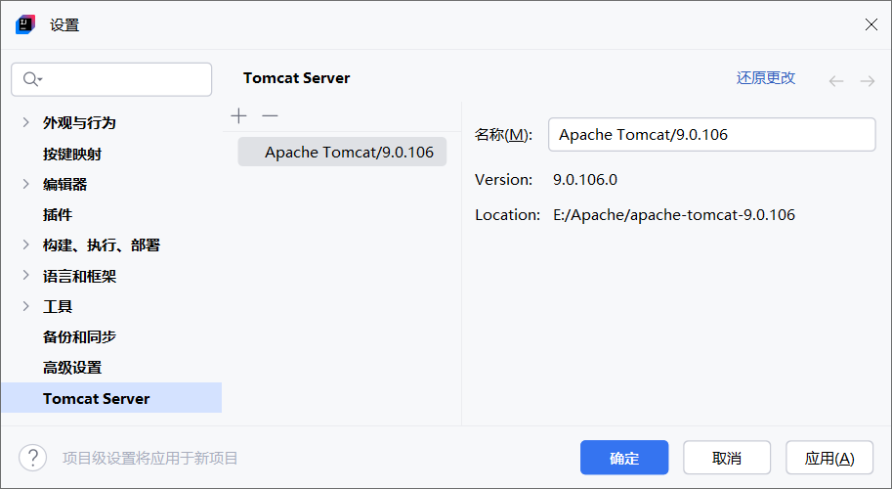

可见设置窗口的右侧正常显示Tomcat的名称、版本以及路径，单击右下角的OK或者确定按钮回到Tomcat配置窗口。发现配置窗口的“Tomcat Server”一栏已改为刚才选择的Tomcat版本，然后“Deployment Directory”一栏填HttpServer工程下的WebRoot目录，“Context path”一栏填“/HttpServer”，“Server port”一栏填8080，“Admin port”一栏填8005，最顶上的名称栏填“Tomcat 9.0”，此时配置窗口如下图所示。

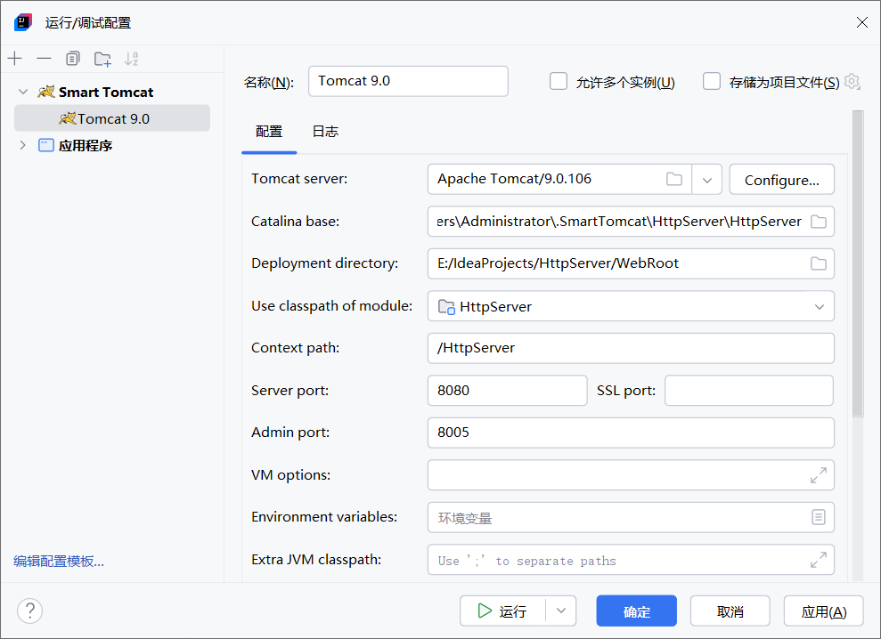

单击下方的OK或者确定按钮，完成Tomcat服务器的设置。

# 六、启动Tomcat服务器

然后在IDEA主界面的右上方看到Tomcat下拉框，单击右边的绿色三角按钮，即可启动Tomcat服务器。



不料Tomcat启动失败，原因是代码编译有问题，提示好几个导入的类不存在。因而接下来还要配置HttpServer工程的lib库路径，依次选择菜单“File”→“Project Structure”（或者“文件”→“项目结构”），弹出如下图所示的项目结构窗口。

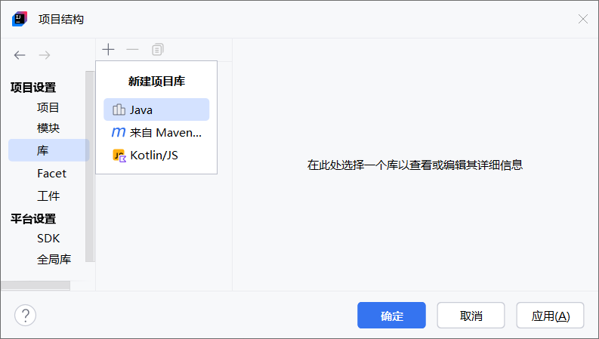

在窗口左侧的菜单列表中单击“Project Setting”（或者“项目设置”）下级的“Libraries”（或者“库”），接着单击中间区域左上角的加号按钮，并选择下拉菜单的Java选项，在弹出的文件对话框中选择HttpServer工程下的WebRoot/WEB-INF/lib目录，回到项目结构设置窗口，此时添加了lib库的窗口如下图所示。

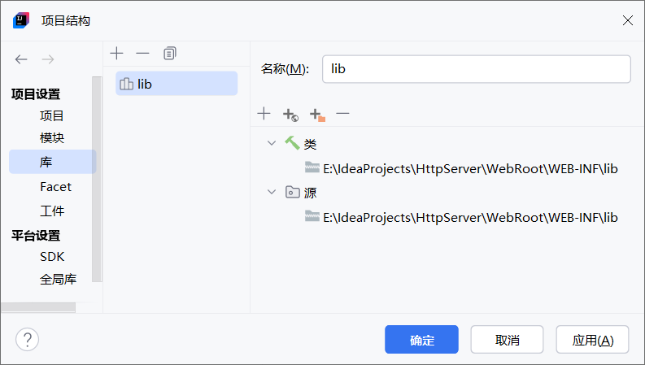

单击窗口右下角的OK或者确定按钮，回到IDEA主界面。然后单击主界面右上方的绿色三角按钮，即可正常启动Tomcat服务器。观察IDEA下方的控制台，看到下图所示的运行日志。

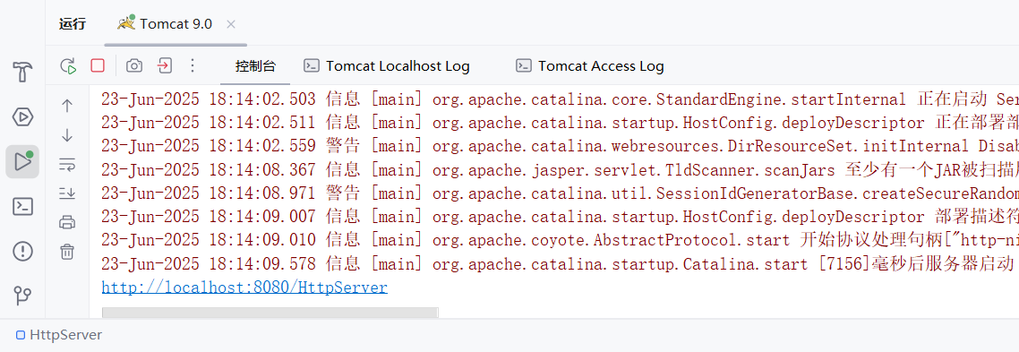

上图说明Tomcat服务器启动成功，单击Run窗口最后一行的http://localhost:8080/HttpServer，即可自动打开浏览器并看到该工程的默认主页，如下图所示。

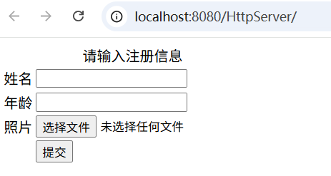

# 七、启动SocketIO服务

前面启动Tomcat之后，即可访问以http://打头的HTTP接口，以及ws://打头的WebSocket接口。不过对于SocketIO服务端的相关接口，还需按照以下步骤启动SocketIO服务。

以SocketServer为例，使用IDEA打开SocketServer.java的源码后，右击空白处并在弹出的右键菜单中选择“运行SocketServer.main()”，即可启动SocketServer开始监听9010端口。

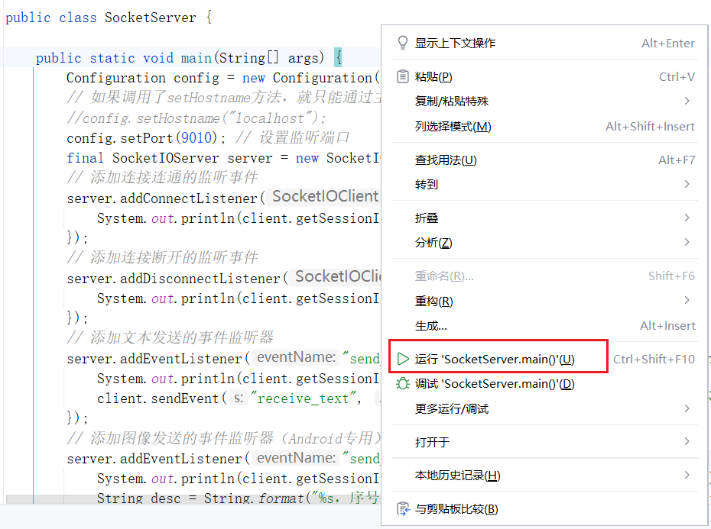

同理，若想启动仿微信聊天项目的SocketIO服务端WeLinkServer，只需右键选择“运行WeLinkServer.main()”，即可启动WeLinkServer开始监听9011端口。